第3章 3.3.2
(本栏目内容，在学生用书中以活页形式分册装订！)
一、选择题(每小题5分，共20分)
1．函数f(x)的定义域为开区间(a，b)，导函数f′(x)在(a，b)内的图象如图所示，则函数f(x)在开区间(a，b)内有极小值点( )
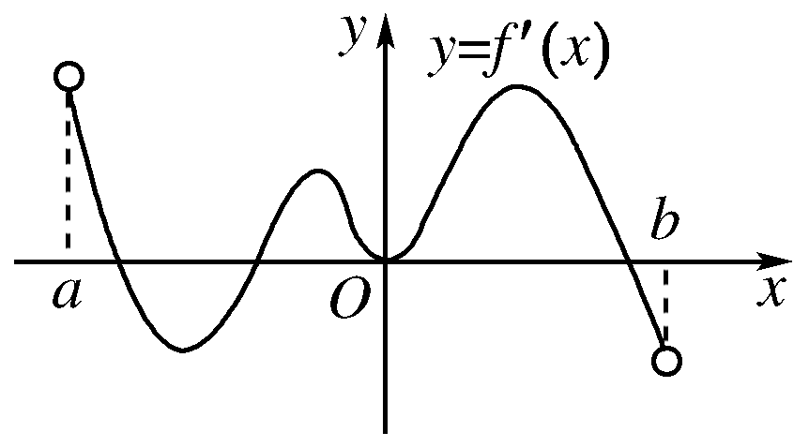
A．4个 B．3个
C．2个 D．1个
解析： 函数在极小值点附近的图象应有先减后增的特点，因此根据导函数的图象，应该在导函数的图象上找从x轴下方变为x轴上方的点，这样的点只有1个，所以函数只有1个极小值点．
答案： D
2．三次函数当x＝1时，有极大值4；当x＝3时，有极小值0，且函数过原点，则此函数是( )
A．y＝x³＋6x²＋9x B．y＝x³－6x²＋9x
C．y＝x³－6x²－9x D．y＝x³＋6x²－9x
解析： 设函数解析式为
由得
∴，即f(x)＝x³－6x²＋9x.
答案： B
3．设函数f(x)＝ax²＋bx＋c(a，b，c∈R)，若x＝－1为函数f(x)e^{x}的一个极值点，则下列图象不可能为y＝f(x)的图象是( )
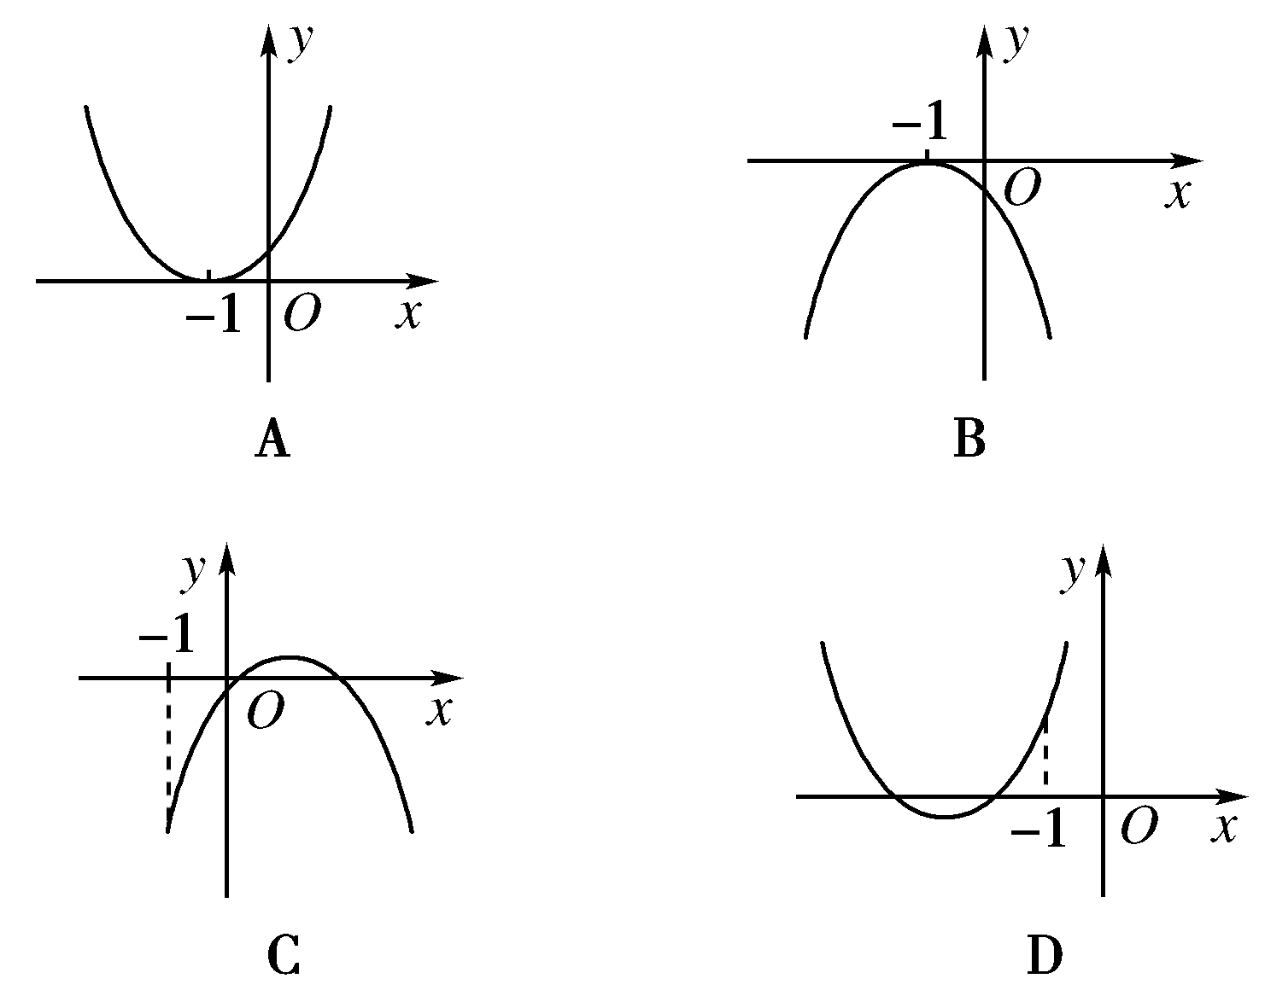
解析： 设h(x)＝f(x)e^{x}，则h′(x)＝(2ax＋b)e^{x}＋(ax²＋bx＋c)e^{x}＝(ax²＋2ax＋bx＋b＋c)e^{x}.
由x＝－1为函数f(x)e^{x}的一个极值点，得当x＝－1时，ax²＋2ax＋bx＋b＋c＝c－a＝0，
∴c＝a.
∴f(x)＝ax²＋bx＋a.若方程ax²＋bx＋a＝0有两根x₁，x₂，则x₁x₂＝＝1，D中图象一定不满足该条件．
答案： D
4．函数f(x)＝x³－3bx＋3b在(0,1)内有极小值，则( )
A．0<b<1 B．b<0
C．b>0 D．b<
解析： f′(x)＝3x²－3b，要使f(x)在(0,1)内有极小值，则f′(x)在(0,1)内由负变正，
即则
解得0<b<1.
答案： A
二、填空题(每小题5分，共10分)
5．若函数f(x)＝在x＝1处取极值，则a＝________.
解析： 由于f′(x)＝
＝
＝，
而函数f(x)在x＝1处取极值，
则f′(1)＝＝0，
解得a＝3.
答案： 3
6.
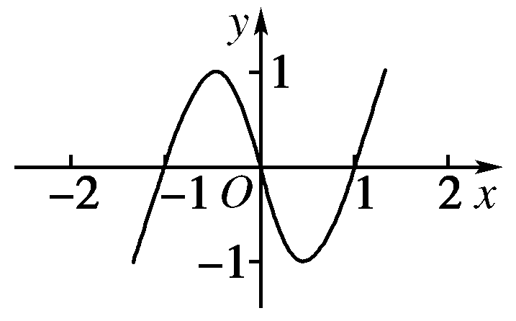
已知函数y＝xf′(x)的图象如图所示(其中f′(x)是函数f(x)的导函数)，给出以下说法：
①函数f(x)在区间(1，＋∞)上是增函数；
②函数f(x)在区间(－1,1)上单调递增；
③函数f(x)在x＝－处取得极大值；
④函数f(x)在x＝1处取得极小值．
其中正确的说法是________．
解析：
题号 | 正误 | 原因分析
① | √ | 由图象知，当x∈(1，＋∞)时，xf′(x)>0，故f′(x)>0，f(x)递增
② | × | 当x∈(－1,0)时，xf′(x)>0，故f′(x)<0；当x∈(0,1)时，xf′(x)<0，故f′(x)<0.综上，当x∈(－1,0)∪(0,1)时，f′(x)<0，故f(x)在区间(－1,0)，(0,1)上是减函数
③ | × | f(x)在区间(－1,0)上单调递减，故x＝－不是极值点
④ | √ | f(x)在区间(0,1)上是减函数，在(1，＋∞)上是增函数，故f(x)在x＝1处取得极小值
答案： ①④
三、解答题(每小题10分，共20分)
7．求函数f(x)＝x³－3x²－2在(a－1，a＋1)内的极值(a＞0)．
解析： 由f(x)＝x³－3x²－2得f′(x)＝3x(x－2)，
令f′(x)＝0得x＝0或x＝2.
当x变化时，f′(x)、f(x)的变化情况如下表：
x | (－∞，0) | 0 | (0,2) | 2 | (2，＋∞)
f′(x) | ＋ | 0 | － | 0 | ＋
f(x) |  | 极大值 | 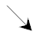 | 极小值 | 
由此可得：
当0＜a＜1时，f(x)在(a－1，a＋1)内有极大值f(0)＝－2，
无极小值；
当a＝1时，f(x)在(a－1，a＋1)内无极值；
当1＜a＜3时，f(x)在(a－1，a＋1)内有极小值，f(2)＝－6，
无极大值；
当a≥3时，f(x)在(a－1，a＋1)内无极值．
综上得：当0＜a＜1时，f(x)有极大值－2，无极小值；
当1＜a＜3时，f(x)有极小值－6，无极大值；
当a＝1或a≥3时，f(x)无极值．
8．设a为实数，函数f(x)＝x³－x²－x＋a.
(1)求f(x)的极值；
(2)当a在什么范围内取值时，曲线y＝f(x)与x轴仅有一个交点？
解析： (1)f′(x)＝3x²－2x－1.
令f′(x)＝0，则x＝－或x＝1.
当x变化时，f′(x)、f(x)的变化情况如下表：
x |  | － |  | 1 | (1，＋∞)
f′(x) | ＋ | 0 | － | 0 | ＋
f(x) |  | 极大值 |  | 极小值 | 
所以f(x)的极大值是f＝＋a，极小值是f(1)＝a－1.
(2)函数f(x)＝x³－x²－x＋a＝(x－1)²(x＋1)＋a－1，
由此可知，x取足够大的正数时，有f(x)>0，x取足够小的负数时，有f(x)<0，
所以曲线y＝f(x)与x轴至少有一个交点．
由(1)知f(x)_{极大值}＝f＝＋a，
f(x)_{极小值}＝f(1)＝a－1.
∵曲线y＝f(x)与x轴仅有一个交点，
∴f(x)_{极大值}<0或f(x)_{极小值}>0，
即＋a<0或a－1>0.
∴a<－或a>1.
尖子生题库☆☆☆
9．(10分)设f(x)＝，其中a为正实数．
(1)当a＝时，求f(x)的极值点；
(2)若f(x)为R上的单调函数，求a的取值范围．
解析： 对f(x)求导得f′(x)＝e^{x}.①
(1)当a＝时，若f′(x)＝0，则4x²－8x＋3＝0，
解得x₁＝，x₂＝.结合①，可知
x
f′(x) | ＋ | 0 | － | 0 | ＋
f(x) |  | 极大值 |  | 极小值 | 
所以x₁＝是极小值点，x₂＝是极大值点．
(2)若f(x)为R上的单调函数，则f′(x)在R上不变号，结合①与条件a＞0，知1＋ax²－2ax≥0在R上恒成立，
即Δ＝4a²－4a＝4a(a－1)≤0，
由此并结合a＞0，知0＜a≤1.
所以a的取值范围为{a|0＜a≤1}.

